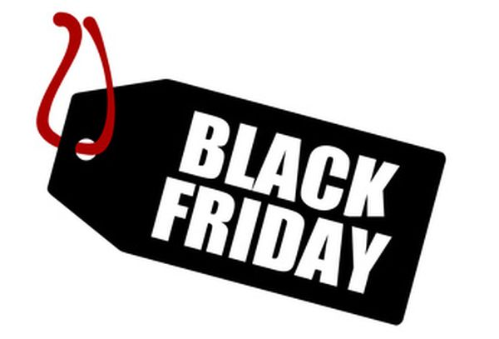

BLACK FRIDAY MIAMI
SOLO SERVICIOS
04 DÍAS / 03 NOCHES
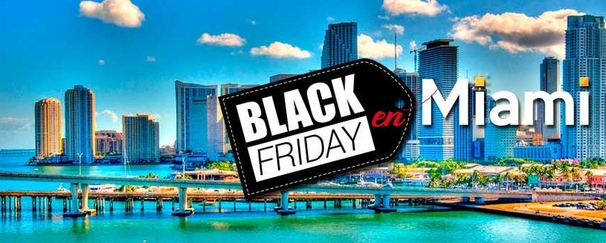

Programa incluye:

- Traslado Aeropuerto Miami / Hotel / Aeropuerto Miami (cortesía)
- 03 noches de alojamiento con Desayunos diarios.
- Tour de Compras a: Walmart / Dolphin Mall / Sawgrass Mills Mall.

PRECIO POR PERSONA EN DOLARES AMERICANOS:

HOTELES | MON | Simple | Doble | Triple | Jr. | Chld | VIGENCIA
HOLIDAY INN EXPRESS MIAMI AIRPORT | USD | 501 | 315 | 269 | 99 | 99 | 28NOV-01DIC
CLARION INN MIAMI AIRPORT | USD | 577 | 352 | 294 | 99 | 99 | 28NOV-01DIC
HILTON GARDEN MIAMI AIRPORT WEST | USD | 667 | 397 | 339 | 99 | 99 | 28NOV-01DIC

NOTAS IMPORTANTES:

Referente al paquete:

- Para viajar según vigencia de cada hotel (Ver Cuadro).
- Tarifas de Niño aplican hasta los 09 años, Junior hasta los 17 años compartiendo habitación con ambos padres.
- Tipo de Habitación de cada hotel: Consultar. Acomodación máxima: Consultar.
- Aplica estadía mínima y Release consultar. Agregar noches adicionales cuando corresponda; Consultar al momento de la cotización y reserva.
- 01 Adulto + 01 niño deberá ser consultado con su ejecutiva. No aplican tarifas del cuadro.
- Precios sujetos a disponibilidad hasta concretar la reserva en firme.
- Es necesario, siempre, verificar el peso de la maleta permitido por la línea aérea y en caso de tener alguna conexión también tomar previsiones.
- No incluye Propinas.

- PARA COMPRAR Y PAGAR HASTA: Acabar Stock disponible.
- Fuera de la fecha de la promoción arriba mencionada las tarifas quedan sin validez.
- Esta promoción sustituye cualquier otra enviada anteriormente.
- NO ACUMULABLES CON OTRAS PROMOCIONES. No aplica en paro de ventas.
- El hotel se reserva el derecho de modificar/cancelar la oferta en cualquier momento.
- Las tarifas aplican solo para nuevas reservas únicamente. No se aceptan cancelaciones para ser sustituidas por estas promociones. Resto de condiciones aplican las de contrato.

GENERALES:

- Tarifas 10% comisionables (descontando impuestos). $5 dólares de incentivo por pax.
- Tarifas NO son válidas para: Semana Santa, Fiestas Patrias, Navidad, Año Nuevo, grupos, fines de semana largos, días festivos en Perú y en destino, ferias, congresos y Blackouts.
- Tarifas solo aplican para peruanos y residentes en el Perú. En caso no se cumplan el requisito, se podrá negar el embarque o se cobrara al pasajero un nuevo boleto de ida y vuelta con tarifa publicada y en la clase disponible el día del vuelo.
- No reembolsable, no endosable, ni transferible. No se permite cambios.
- Precios sujetos a variación sin previo aviso, tarifas pueden caducar en cualquier momento, inclusive en este instante por regulaciones del operador o línea aérea. Sujetas a modificación y disponibilidad al momento de efectuar la reserva. Consultar antes de solicitar reserva.
- Los Pasajeros que no se presenten en recepción en el horario marcado (Traslados o Tours), la empresa entenderá que han desistido del mismo. No correspondiendo reintegro alguno, ni reclamos posteriores.
- Servicios de este programa son en Regular, por lo que se realizan en horario diurno, para servicios en horarios nocturnos deberán aplicar suplemento o privado. Consultar.
- Las habitaciones triples o cuádruples solo cuentan con dos camas. Habitaciones doble twin (dos camas) o doble matrimonial, estarán sujetas a disponibilidad hasta el momento de su check in en el Hotel.
- El pasajero se hace responsable de portar toda la documentación solicitada (vouchers, boletos, visas, pasaporte, permisos notariales, vacunas, etc.), no haciéndonos responsable por las acciones de seguridad y control de aeropuerto, por lo que se solicita presentarse con la documentación necesaria al momento del embarque, salida del aeropuerto y en destino. Es indispensable contar con el pasaporte vigente con un mínimo de 6 meses posterior a la fecha de retorno.
- Todos los niños o jóvenes menores de 18 años deberán presentar documento de identificación mismo que estén con ambos padres. Caso estén viajando solamente con uno de los padres la autorización deberá ser con permiso notarial juramentado.
- Impuestos & Tasas Gubernamentales deberán ser pagados en destino por el pasajero.
- Domireps no se hace responsable por los tours o servicios adquiridos a través de un tercero inherente a nuestra empresa, tampoco haciéndose responsable en caso de desastres naturales, paros u otro suceso ajeno a los correspondientes del servicio adquirido. El usuario no puede atribuirle responsabilidad por causas que estén fuera de su alcance. En tal sentido, no resulta responsable del perjuicio o retraso por circunstancia ajenas a su control (sean causas fortuitas, fuerza mayor, pérdida, accidentes o desastres naturales, además de la imprudencia o responsabilidad del propio pasajero). Tipo de cambio s/.3.50 soles.
- Tarifas, queues e impuestos aéreos sujetos a variación y regulación de la propia línea aérea hasta la emisión de los boletos.
- Precios y taxes actualizados al día 31 de Mayo del 2019.

